ข้อมูลเชิงสถิติ การตั้งจุดตรวจ จุดสกัด
ประจำปีงบประมาณ 2567 ของ สถานีตำรวจภูธรบ้านกวาง
ข้อมูลการดำเนินการตั้งจุดตรวจ จุดสกัด
ข้อมูล ณ 31 ธันวาคม 2566
เดือน/ปี | จำนวนตั้งจุดตรวจ | จำนวน  การเรียกตรวจ  (ราย) | พบกระทำ  ความผิด (ราย) | จำนวนออกใบสั่ง  เปรียบเทียบปรับ  (ราย) | ไม่พบ  การกระทำผิด  (ราย) | ว่ากล่าว  ตักเตือน  (ราย)
ธ.ค.66 | 12 | - | - | - | - | -
รวม | 12 | - | - | - | - | -

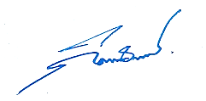
ตรวจแล้วถูกต้อง
พ.ต.ท.
( กิตติพงษ์ กังวาลไกล )
สวญ.สภ.บ้านกวาง จว.แพร่

